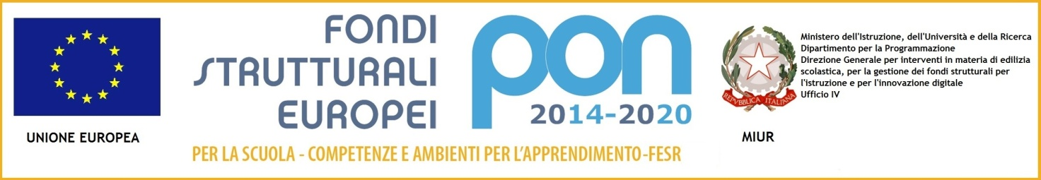

ISTITUTO COMPRENSIVO STATALE “A. POLIZIANO”
Viale Morgagni n. 22 – 50134 FIRENZE
Tel. 055/4360165 – FAX 055/433209 –
C.M. FIIC85700L – C.F. 94202800481
e-mail: fiic85700l@istruzione.it pec: fiic85700l@pec.istruzione.it
sito http://www.icpoliziano.gov.it
Prot. n. 2409/A02a
Firenze, 6 settembre 2018

A tutti gli interessati
All’Albo
Al sito web
Agli atti
IC POLIZIANO

OGGETTO: DISSEMINAZIONE FONDI STRUTTURALI EUROPEI - PROGRAMMA OPERATIVO NAZIONALE “Per la scuola, competenze e ambienti per l’apprendimento” 2014-2020. Progetti 10.2.5C e 10.2.5A Potenziamento dell'educazione al patrimonio culturale, artistico, paesaggistico

IL DIRIGENTE SCOLASTICO

VISTO l’avviso pubblico 4427 del 02/05/2017 - FSE - Potenziamento dell'educazione al patrimonio culturale, artistico, paesaggistico- 10.2.5 Competenze trasversali - 10.2.5A Competenze trasversali;

VISTA la nota autorizzativa MIUR n. 7665 del 22 marzo 2018, avente per oggetto il PON “Per la scuola, competenze e ambienti per l’apprendimento” 2014-2020;

COMUNICA

che questa Istituzione Scolastica è stata autorizzata ad attuare il seguente piano Integrato FSE.

RIEPILOGO MODULI RICHIESTI:

Potenziamento dell'educazione al patrimonio culturale, artistico, paesaggistico

SOTTOAZIONE | MODULO | IMPORTO
10.2.5A Competenze trasversali | Accesso esplorazione e conoscenza anche digitale del patrimonio: Il ritratto una maniera di esistere | Euro 5.682,00
10.2.5A Competenze trasversali | Produzione artistica e culturale: L’opera parla in italiano 1: dal testo alla scena. La produzione di un’opera in musica | Euro 5.602,00
10.2.5A Competenze trasversali | Sviluppo di contenuti curricolari digitali con riferimento al patrimonio culturale (Open Educational Resources): L’opera parla in italiano 2: Per una storia dell’opera digitale | Euro 5.602,00

Si comunica che, per l’obbligo della trasparenza e della massima divulgazione, tutti gli elementi di interesse comunitario, relativi allo sviluppo del progetto (avvisi, bandi, pubblicità …) saranno tempestivamente affissi e visibili sul sito della scuola all’indirizzo http://www.icpoliziano.gov.it/.

Il Dirigente Scolastico
Alessandro Bussotti

